Немская центральная районная библиотека имени М. И. Ожегова
Библиотеки и СВО с сентября по декабрь 2024 года.

Библиотечные специалисты рассказывают дошкольникам, школьникам, студентам и взрослому населению о мужестве и стойкости наших соотечественников, в том числе на примере героизма в Великой Отечественной войне и в ходе специальной военной операции. Инструменты формирования исторической памяти различны. В библиотеках уже сейчас формируются тематические досье об участниках СВО, собранные материалы активно используются в подготовке массовых мероприятий, оформлении уголков памяти, документальных выставок и информационных стендов.

https://vk.com/wall-220175377_3457
#Немская_ЦРБ#МЫВМЕСТЕ
30 сентября отмечается День воссоединения Донецкой и Луганской Народных Республик, Запорожской и Херсонской областей с Российской Федерацией. В библиотеках Немского района прошли часы информации, были оформлены информационные стенды, дети рисовали на тему "Одна семья, одна страна, одна Россия!"

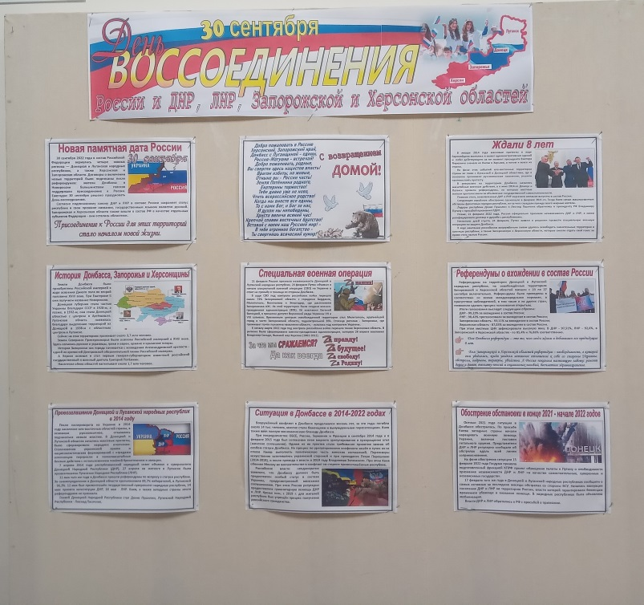

https://vk.com/wall-220175377_3455
#Марковская_сельская_библиотека#МЫВМЕСТЕ
В преддверии праздника, 28 сентября, в Марковской сельской библиотеке прошел информационный час "Мы вместе, мы одна семья".

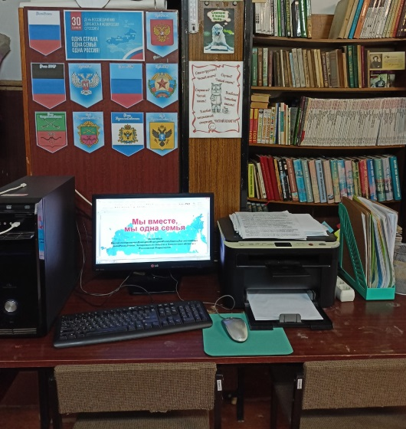

https://vk.com/wall-220175377_3451
#Колобовская_сельская_библиотека
В Колобовской сельской библиотеке читатели с интересом знакомились с информацией, размещенной на стенде.

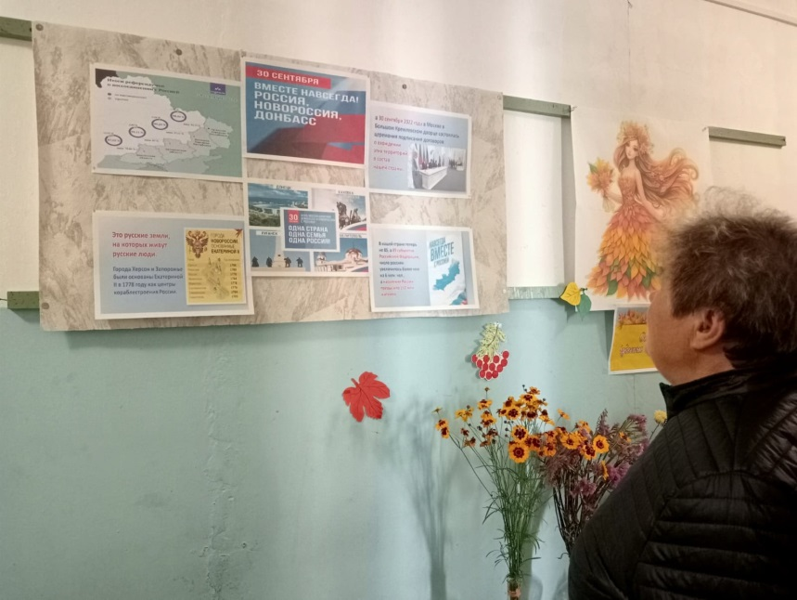

https://vk.com/wall-220175377_3450
#Немская_ЦРБ #СВОИХНЕБРОСАЕМ
Немская центральная районная библиотека имени М. И. Ожегова представила подборку книг современных авторов о специальной военной операции и её героях, истории Донбасса и Новороссии «Книги о СВО: новая лейтенантская проза».

https://vk.com/wall-220175377_4100
#Немская_ЦРБ #СВОИХНЕБРОСАЕМ
МЫ ВМЕСТЕ!
Постоянно действующая выставка в Немской центральной районной библиотеке имени М. И. Ожегова, посвященная специальной военной операции, постепенно пополняется новыми книгами.
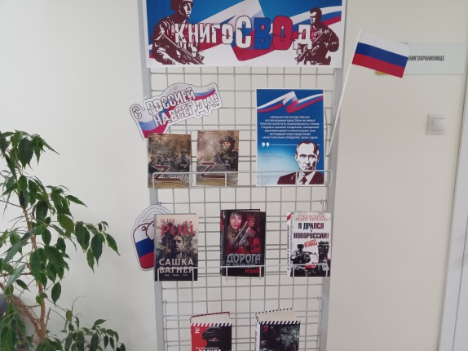

https://vk.com/wall-220175377_3476
#Немская_ЦРБ#Экспозиционно_краеведческий_отдел#СВО
1 октября из экспозиционно-краеведческого отдела Немской библиотеки была отправлена очередная партия гуманитарной помощи для участников спецоперации. Посылки от родных, от школьников Немской школы, маскировочные сети отправились в зону СВО адресно немским парням.

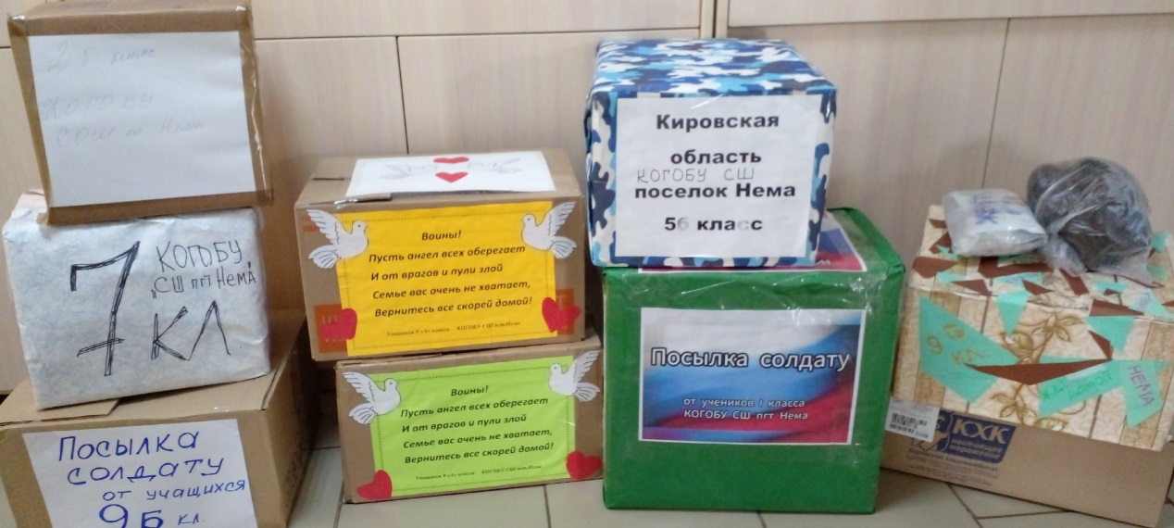

https://vk.com/wall-220175377_3677
31 октября отправлена очередная партия гуманитарной помощи для участников спецоперации в фонд «За Вятку»: 14 маскировочных сетей, туалетная бумага, носки.

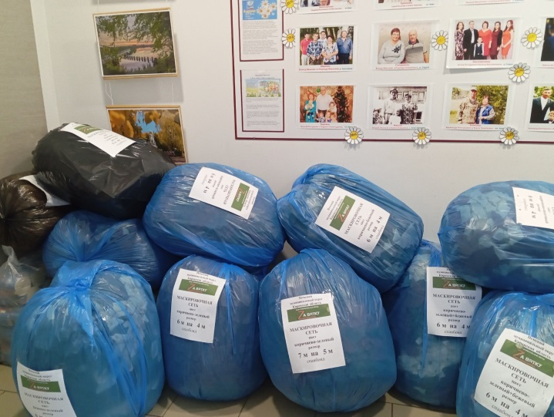

https://vk.com/wall-220175377_3644
#Слудская_сельская_библиотека #Своих_Не_Бросаем
В деревне Слудка после летнего перерыва возобновлено плетение маскировочных сетей.
Жительница д. Слудка Татьяна Садырина на свои средства заказала на Wildberries основу на первую маскировочную сеть и спанбонд. Последовав ее примеру, неравнодушные односельчане объявили сбор денежных средств, позднее к ним присоединились и жители д. Вишнëвка.
На собранные средства заказано 3 основы, в ближайшее время планируется покупка еще двух основ и спанбонд.

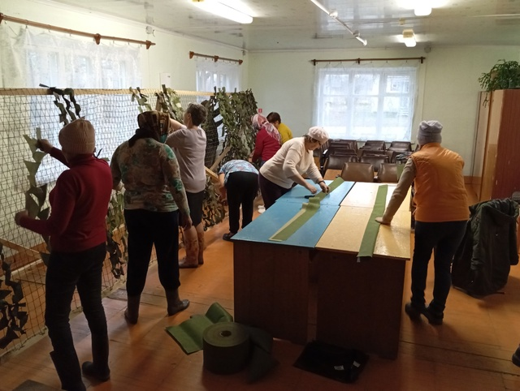

https://vk.com/wall-220175377_3557
#Немская_ЦРБ #Экспозиционно_краеведческий_отдел #Своих_не_бросаем
СВОи ГЕРОИ.
«СВОи ГЕРОИ» - патриотические часы о земляках-участниках специальной военной операции прошли для школьников в экспозиционно-краеведческом отделе Немской библиотеки.
Библиотекарь-краевед рассказывала, когда и почему началась специальная военная операция, о мужестве и героизме военнослужащих, участвующих в ней. Все участники СВО – герои нашего времени. Они являются примером для всего общества, в частности для молодого поколения. Среди них наши земляки, которые сейчас на передовой, многие из них удостоены государственных наград. Рассказ сопровождался показом презентации. Также школьники рассматривали экспонаты, личные вещи участников СВО: бронежилет, балаклавы, шеврон с позывным, осколок от дрона.

В завершение мероприятия проводились мастер-классы по изготовлению заготовок для окопных свечей и плетению маскировочных сетей.

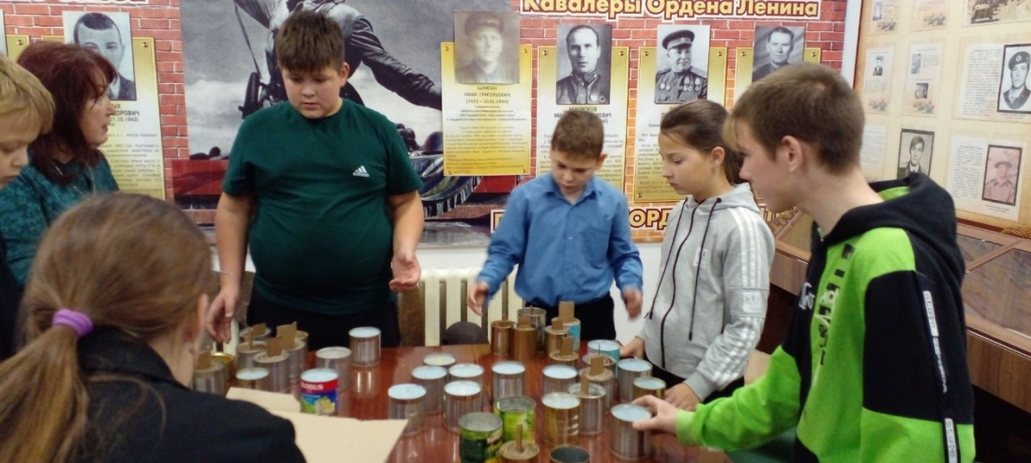

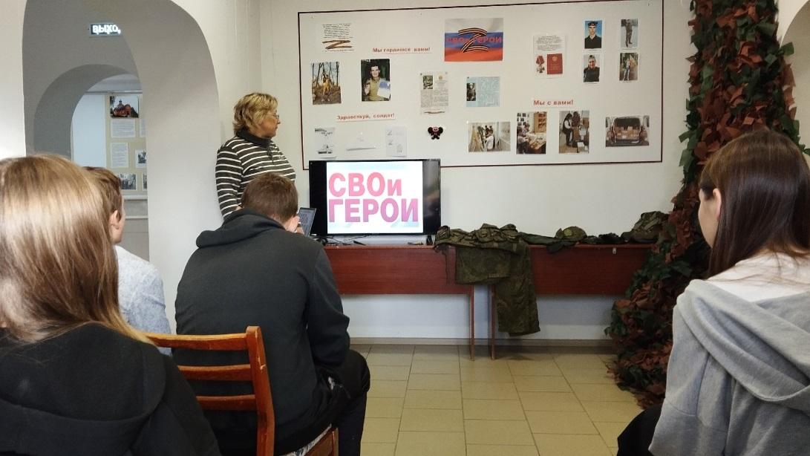

https://vk.com/wall-220175377_4101
#Немская_ЦРБ #МЫВМЕСТЕ
22 ноября библиотекари Немской центральной районной библиотеки имени М. И. Ожегова присутствовали на благотворительном концерте. С удовольствием приветствовали творческий десант фонда "За Вятку": Александра Ботева, Ирину Рыбакову, Ирину Беляеву.
На концерте было выручено за билеты и пожертвованиями около 60 тысяч рублей.

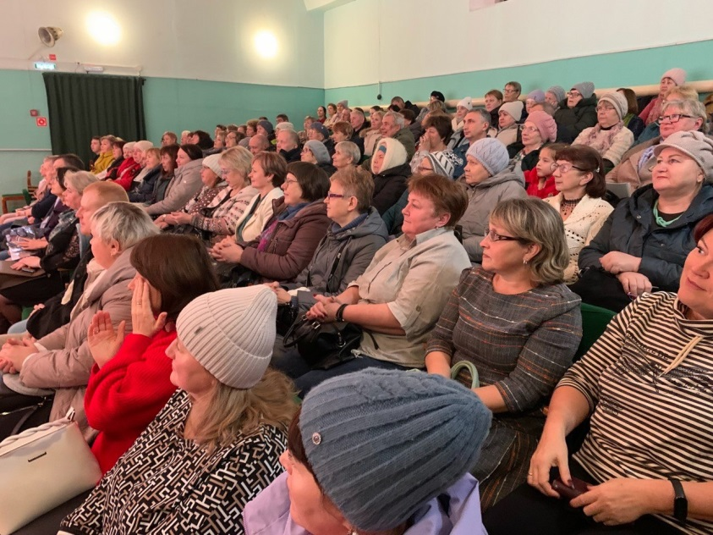

Важно поддерживать и тех, кто, не считаясь с личным временем, приходит плести маскировочные сети, шить специальное белье, делать окопные свечи.

https://vk.com/wall-208401641_1886
#ДЕНЬВОЛОНТЕРА#МЫВМЕСТЕ 5декабря в России отмечается День волонтера. В этот день председатель совета ветеранов и работники культуры поздравили наших добровольных помощников с праздником, пожелали им крепкого здоровья, вручили грамоты от Управления по социальным вопросам от Администрации Немского МО. За прошедшие четыре дня мы связали две сети и отметили сегодняшний праздник чаепитием.

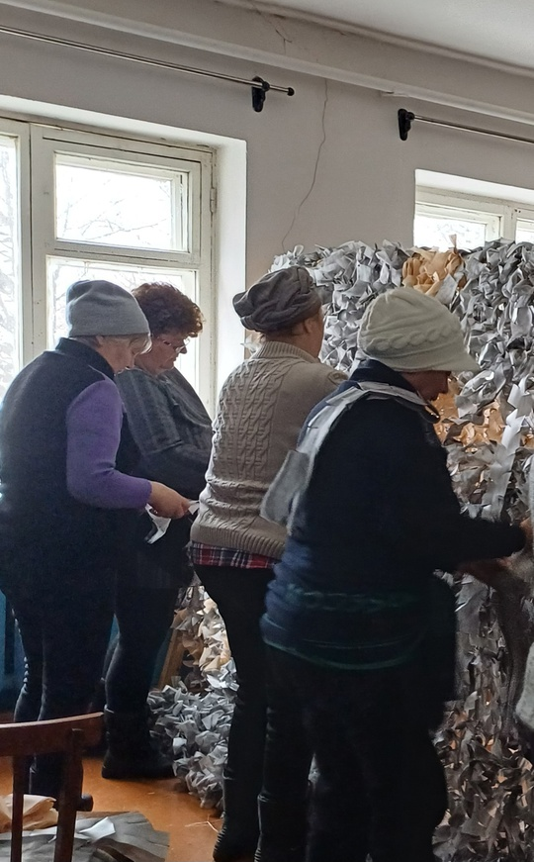 д.Городище

https://vk.com/wall-207812517_969
#Деньволонтера2024
#Zавятку
День волонтера — это особый праздник, который отмечается 5 декабря. В этот день мы чествуем людей, готовых бескорыстно помогать другим, делая мир лучше и добрее. Волонтеры — это те, кто не ждёт благодарности, а просто стремится поддержать того, кто нуждается в помощи.
Сегодня в сельском клубе состоялось мероприятие под названием "Кто такие волонтёры?", посвящённое этому важному дню. Работники культуры собрали за чайным столом и поздравили всех активных жителей, которые каждый день посвящают себя бескорыстному служению. Благодаря доброте и неравнодушию наших односельчан собираются посылки с необходимыми вещами для участников СВО. Они изготовляют окопные свечи, розжиг, маскировочные костюмы "Леший", приносят продукты и средства гигиены.
Благодарности волонтерам были вручены на празднике в день матери, а сегодня собравшиеся услышали историю волонтёрского движения, вспомнили пословицы и поговорки о доброте. Мероприятие прошло в тёплой и дружеской атмосфере.

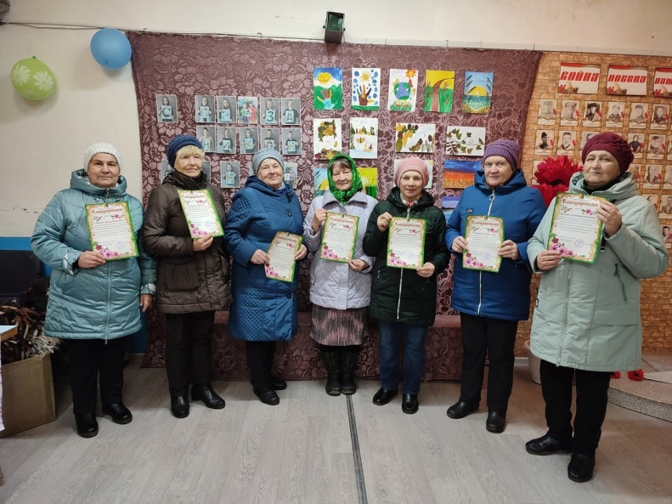 с.Васильевское

https://vk.com/wall-219746076_130
Международный день волонтёра отмечается 5 декабря. Он призван привлечь внимание общества к такому важному делу, как безвозмездная помощь людям.
Поскольку именно добровольцы вносят огромный вклад во все сферы общественной жизни и это не должно оставаться незамеченным.
В этот день хочется поблагодарить всех тех людей, которые безвозмездно помогают людям. Сделать бескорыстный, но такой нужный кому-то поступок не сложно, важно просто начать!
Наши женщины – волонтёры, даже в свой праздник трудятся на благо нашей Родины!

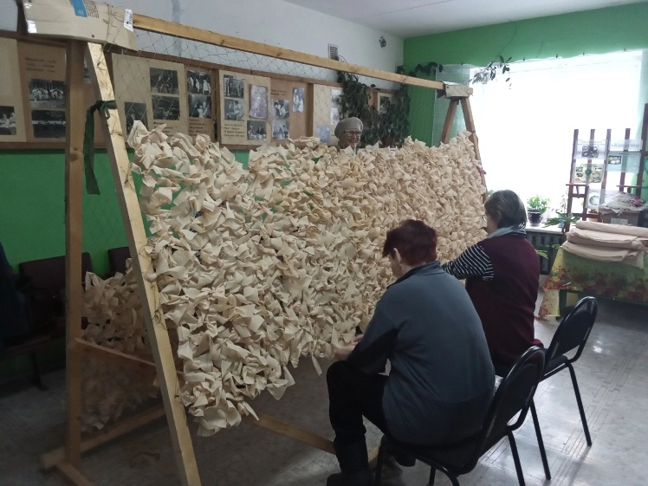с.Архангельское

https://vk.com/wall-220175377_4024
#Немская_ЦРБ #Экспозиционно_краеведческий_отдел #МЫВМЕСТЕ #День_волонтера
Волонтёры – это люди, которые находят время и силы, чтобы сделать мир лучше.
В День волонтера в экспозиционно-краеведческом отделе Немской библиотеки состоялось мероприятие «Мир держится на добрых людях». Заместитель главы Немского МО Караваева М.А. поздравила активных жителей пгт Нема, которые каждый день посвящают себя бескорыстному служению. Шихалева М.А. вручила благодарности волонтерам, выразив искреннюю признательность за их самоотверженный труд.
За чашкой чая подвели итоги волонтерской работы в поддержку СВО. Дружно приняли участие в интерактивной викторине «Добровольчество - это...», которую провела работник Дома культуры Малкова Н.А.
В завершение встречи сделали ангелочков, которых вместе с молитвами, переданными из церкви, отправят нашим защитникам в зону СВО. Мероприятие прошло в тёплой и дружеской атмосфере.
Спасибо всем за ваше сердце, открытость и готовность прийти на помощь!

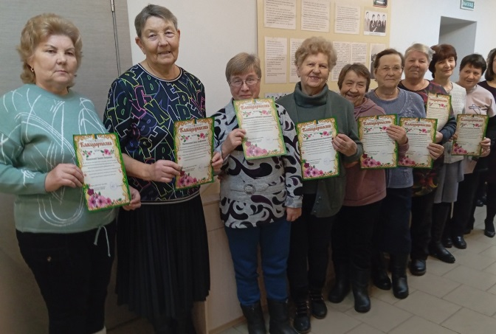

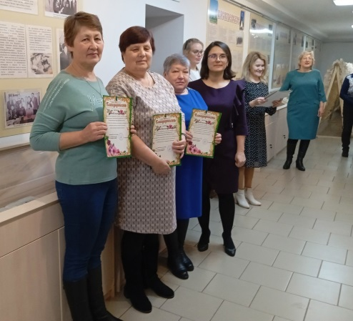 пгт.Нема

https://vk.com/wall-220175377_4021 Библиотекарь-краевед Татьяна Георгиевна Вологжанина к Дню волонтера создала видео-ролик, посвященный добровольцам.

https://vk.com/wall-220175377_4013
#Немская_ЦРБ #Экспозиционно_краеведческий_отдел
Специальная военная операция.
Огромное спасибо ВСЕМ, кто принял участие в сборе гуманитарной помощи для наших солдат, находящихся в зоне СВО. 3 декабря машина отправлена из экспозиционно-краеведческого отдела Немской библиотеки в фонд "За Вятку".
Хочется выразить искреннюю признательность за плетение маскировочных сетей волонтерам всего Немского района. Отправлено 16 сетей.
Спасибо за вещи, особенно шерстяные носки, связанные вашими руками, которые необходимы в холодное время.
Благодарим каждого, кто откликнулся и принёс продукты, вещи, лекарства, гигиенические принадлежности, денежные средства. Спасибо за ваше неравнодушие, за помощь, поддержку наших солдат в это сложное время и активную гражданскую позицию.
Большое спасибо за 145 литров меда Кощееву Василию Николаевичу!
Пусть сладкие посылки поддержат силы наших защитников.
Благодарим учащихся Воскресной школы и всех прихожан Архангельского Спасского храма за изготовление окопных свечей, за поддержку молитвой и словом.
Мы благодарим каждого из вас за неравнодушие. Сейчас как никогда важно поддерживать наших бойцов всеми возможными способами. Они ежедневно трудятся на наше благо и мы, в свою, очередь, должны быть для них опорой.
Приятно и радостно осознавать, что всегда рядом есть те, кто от души готов оказать помощь и поддержку!

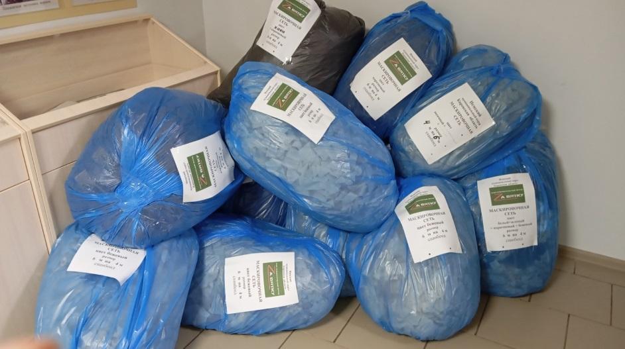

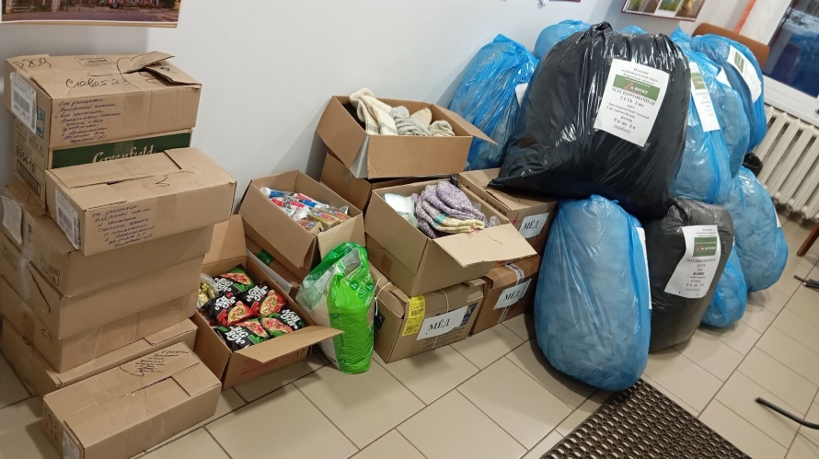

https://vk.com/wall-208401641_1891 Приближается Новый 2025 год. Жители д. Городище решили поднять настроение нашим парням, что служат на СВО. Собрали и отправили посылки своим землякам. Пусть их порадуют эти новогодние подарки. Скорой победы!
